软工课程需求分析

|  |  |
| --- | --- |
| 组别 | 第六组 |
| 组长 | 林理露 |
| 组员 | 宋傲、谷飒、颜航、刘洪毅、朴泉宇 |

软工课程需求分析 1

1. 架构 5

1.1. .Net FrameWork 5

1.2. C# 5

1.3. SQL Server 5

1.4. ASP.NET 5

2. 核心功能 5

2.1. 分组 5

2.1.1. 操作 5

2.1.1.1. 自由分组 5

2.1.1.1.1. 创建小组 5

2.1.1.1.2. 加入小组 5

2.1.1.1.3. 退出小组 5

2.1.1.2. 指定分组 5

2.1.1.2.1. 指定学生创建小组 5

2.1.1.2.2. 指定学生加入小组 5

2.1.1.2.3. 指定学生退出小组 5

2.1.1.3. 其他操作 6

2.1.1.3.1. 组长查看本组组员信息 6

2.1.1.3.2. 其他可能的操作 6

2.1.2. 小组 6

2.1.2.1. 小组数据结构 6

2.1.2.2. 小组组织方式 6

2.2. 认证 6

2.2.1. 操作 6

2.2.1.1. 登录验证 6

2.2.1.2. 学生数据导入 6

2.2.1.3. 登出 6

2.2.1.4. 其他可能的认证方案 6

2.2.2. 身份 6

2.3. 评分 7

2.3.1. 分数组成 7

2.3.1.1. 平时成绩 7

2.3.1.2. 个人小组成绩 7

2.3.1.2.1. 组内分 7

2.3.1.2.2. 小组分 7

2.3.1.3. 期末卷面成绩 7

2.3.2. 分数操作 7

2.3.2.1. 设置分数 7

2.3.2.1.1. 老师设置分数 7

2.3.2.1.2. 组长设置组内分数 7

2.3.2.2. 分数汇总 7

2.3.2.2.1. 平均分 7

2.3.2.2.2. 人数统计 8

2.3.2.2.3. 及格率 8

2.3.2.2.4. 优秀率 8

2.3.2.3. 小组互评功能 8

2.3.2.3.1. 提交文档 8

2.3.2.3.2. 小组互评 8

3. 附加功能 8

3.1. 创建新班级 8

3.2. 学生加入多个班级 8

3.3. 海量学生的处理问题 8

3.4. 学生进行成绩核查 8

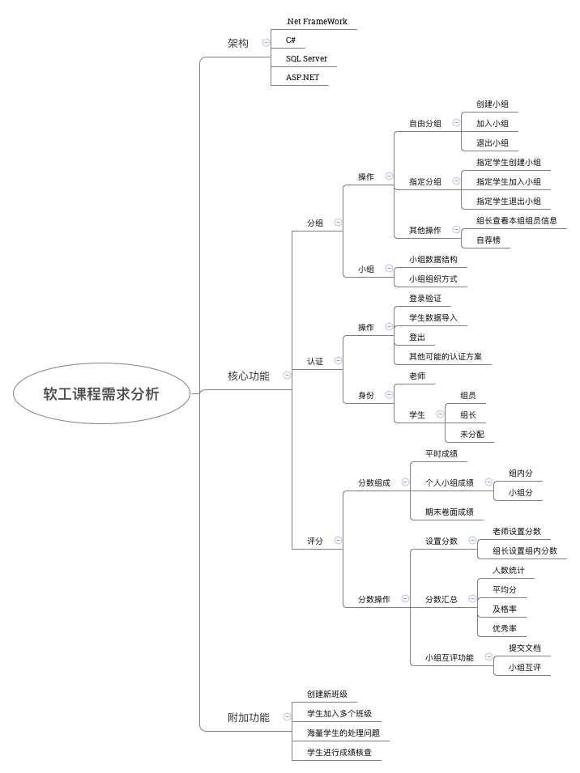

# 架构

## .Net FrameWork

## C#

## SQL Server

## ASP.NET

软件架构：

本软件采用B/S架构设计，前端采用HTML+CSS+Javascript进行网页的展示和交互。后端采用.Net Framework以及ASP.NET进行动态页面的渲染和数据的传输、计算。数据存储在SQL Server管理的数据库中。

# 核心功能

## 分组

提出申请

指定学生创建小组

指定学生退出小组

指定学生加入小组

退出小组

加入小组

创建小组

系统检测申请者是否为组长

系统检测指定学生是否为组长

系统检测指定学生是否已加入小组

系统检测是否已加入小组

系统检测是否已加入小组

将指定学生从小组移除，发送信息提示组长

否

解散小组

是

将申请者移除小组

组长审核

否

解散小组

是

创建或加入新的小组

退出原小组

是

否

添加申请者进入小组

组长审核

否

是

否

创建小组，系统设置申请者为组长

拒绝申请

是

### 操作

#### 自由分组

##### 创建小组

|  |  |
| --- | --- |
| 名称 | 创建小组 |
| 操作角色 | 学生 |
| 具体描述 | 学生A登录后，以学生身份申请创建小组，系统检测A是否已经在某一个小组里面，若已经存在，则拒绝，否则允许A创建小组，并且A成为小组组长，学生A的身份变为组长。 |

##### 加入小组

|  |  |
| --- | --- |
| 名称 | 加入小组 |
| 操作角色 | 学生 |
| 具体描述 | 学生A申请加入小组，系统检测学生A 是否在某个小组内，是就拒绝学生A 的申请，否就向该小组组长发送学生A的申请。组长同意后，系统将学生A加入小组，学生A的状态修改为已经加入小组；若组长不同意就拒绝学生A 的请求。 |

##### 退出小组

|  |  |
| --- | --- |
| 名称 | 退出小组 |
| 操作角色 | 学生 |
| 具体描述 | 学生A申请退出小组，如果A是组长，则该小组自动解散，系统向小组成员发送小组解散的信息，小组成员改为未加入组的状态；如果A是组员，则系统向组长发送学生A退组的提示，组长同意后，系统将学生A 移除该小组，学生A的状态改为未加入任何小组。 |

#### 指定分组

##### 指定学生创建小组

|  |  |
| --- | --- |
| 名称 | 指定学生创建小组 |
| 操作角色 | 教师 |
| 具体描述 | 教师指定一名学生A创建一个小组，系统检测学生A是否已经加入小组。如果学生A还处于为加入任何小组的状态，则生成一个新的小组，该学生为小组组长，同时系统向该学生发送信息，提示该学生已经由教师指定创建了一个小组，并且该学生为小组的组长；若学生A已经加入小组，则系统将其从小组中移除，并向学生A和该小组组长发送信息，提示学生A 已经退出小组。 |

##### 指定学生加入小组

|  |  |
| --- | --- |
| 名称 | 指定学生加入小组 |
| 操作角色 | 教师 |
| 具体描述 | 教师指定一名学生A，将他加入到一个小组B中，系统检测学生A是否已加入小组，如果学生A 处于未加入到任何小组的状态，将学生A 加入到小组B，并向小组B的组长发送信息，提示小组组长，学生A由教师指定加入该小组；如果学生A已经加入到某个小组C，则将学生A从该小组C移除后再加入到小组B。 |

##### 指定学生退出小组

|  |  |
| --- | --- |
| 名称 | 指定学生退出小组 |
| 操作角色 | 教师 |
| 具体描述 | 教师选择一个小组，指定其中的一名学生A退出小组，如果A 是组长，则对应的小组解散，所有的小组成员改为未加入任何小组的状态；如果A不是组长，系统将A移除小组，同时向组长和学生A发送信息，提示A由老师指定退出小组，系统将A的状态修改为未加入任何小组。 |

#### 其他操作

##### 组长及组员查看本组组员信息

组长及组员进入登录后进入小组内部界面：

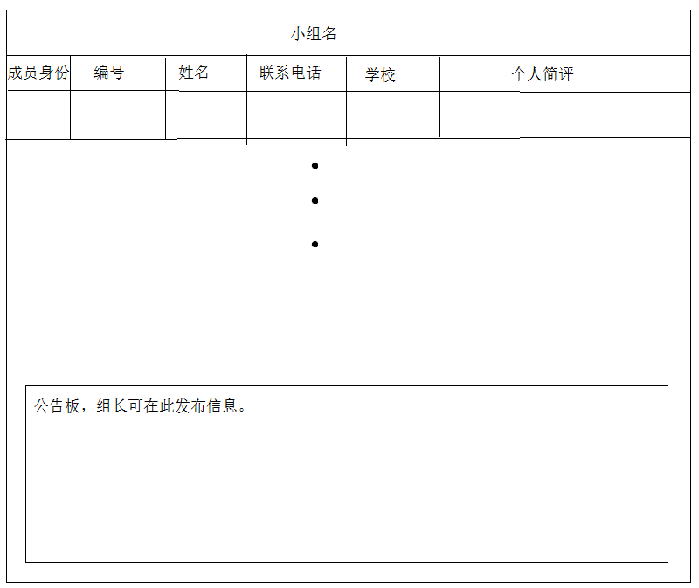

|  |  |
| --- | --- |
| 公告板 | 组长可以在此发布信息，组员可以再此看到组长发布的信息。 |
| 查看详情 | 双击选中项进入查看详细信息。 |
| 退出或开除 | 在查看详情中退出小组或开除小组成员，组长由开除权限，组员有退出权限。 |

个人详细信息：

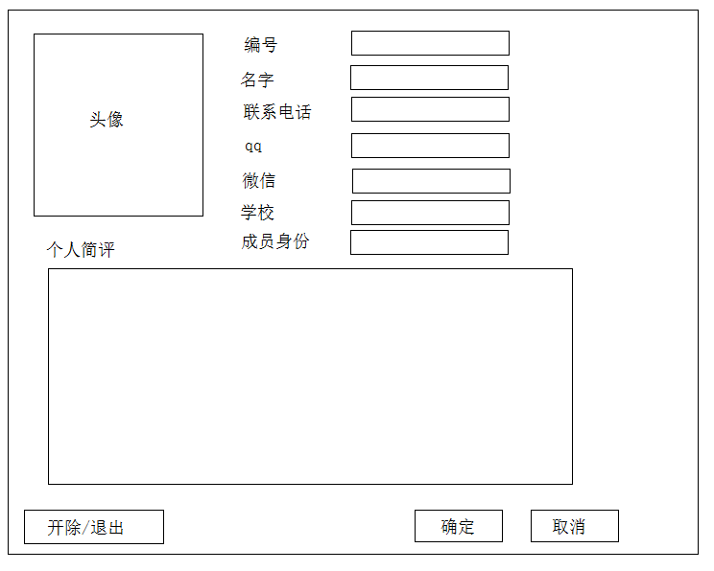

|  |  |
| --- | --- |
| 限制 | 编号，名字，成员身份非空。 |

##### 自荐榜

未分配成员登录进入后将会见到如下界面（自荐榜）

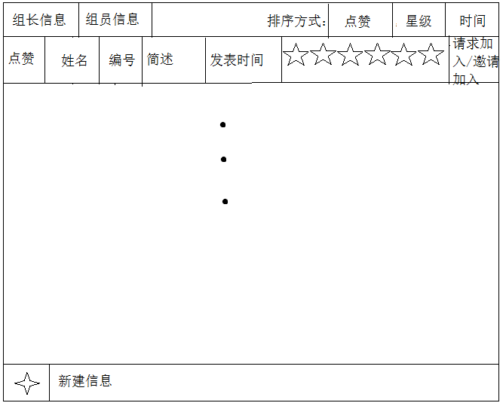

界面描述

|  |  |
| --- | --- |
| 选项卡 | 两个选项卡分别显示想成为组长的组长信息和想成为组员的组员信息。 |
| 排序 | 排序方式可通过发布时间排序或者按照星级排序或者点赞量排序。  单击时间，按时间送现在到过去排序；单击星级，按从高向低排序；单击点赞，按点赞数从高向低排序。 |
| 星级评判 | 星级评判方式在按照信息完整度进行评判 |
| 查看详细信息 | 用户通过双击选中项进行信息查看 |

信息创建及查看界面如下：

组长界面：

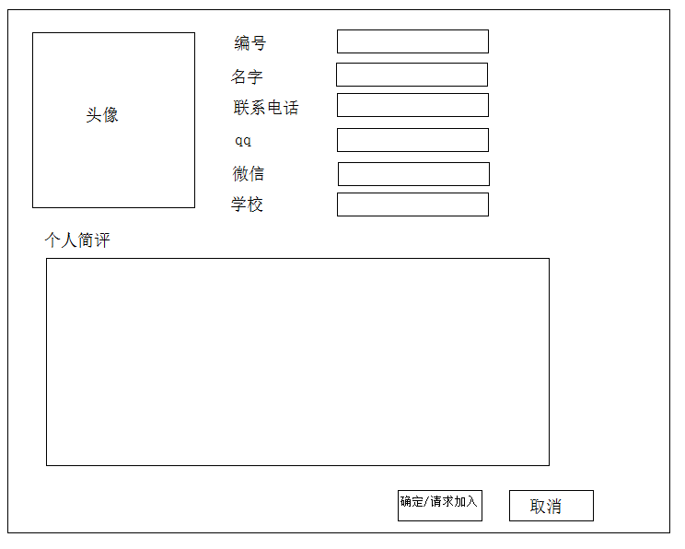

组员界面：

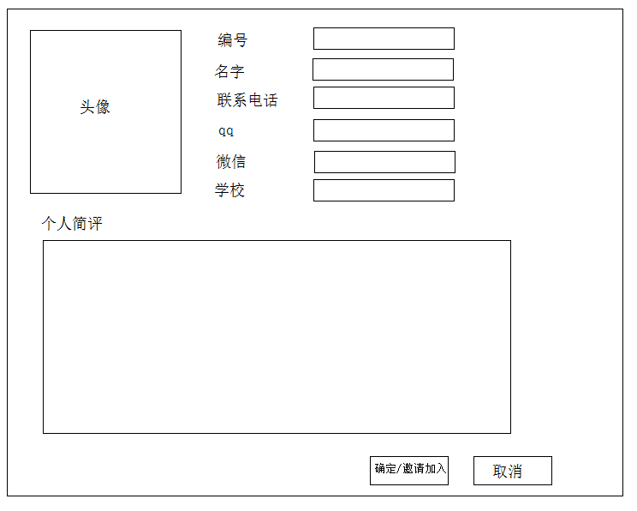

界面描述：

|  |  |
| --- | --- |
| 星级评判 | 头像，联系电话，qq，微信，学校，个人简评各一星。 |
| 限制要求 | 编号及名字必填，限制为非空。其他内容可不填。 |
| 一键导入 | 所有信息可通过一件导入方式导入。 |

### 小组

#### 小组数据结构

#### 小组组织方式

1. 小组组织方式
2. 自由组织

学生在未分配状态下可以自由组织：可以建立组（需要通过教师确认），可以加入组。

1. 教师指定

教师可以对任意状态的学生调整组的情况：可以建立新组，将一些学生加入进去，并确定组长；可以解散某组，将组所含的学生全部变为未分配状态；可以将某学生加入某已存在的组；可以将某学生从组中退出；可以变更组的组长人选。

## 认证

### 操作

#### 登录验证

关于是否需要注册

本软件是对于课堂的成绩管理软件，由于学生在课程选定后，不能再次修改选课状态，所以我们决定：教师可以登录唯一的管理员账号来录入学生的基础数据（例如学号以及初始登录密码等），学生无需注册

1. 登录
   1. 教师

登录：在登录界面，教师可以通过一个下拉选框来选定登录身份（教师或者学生），只有当账号类型与选定身份正确对应的时候才可以正常登录系统。

权限：教师直接可以登录本软件唯一的管理员账号，此账号拥有对本软件后台数据库的几乎全部的权限，可以任意修改、管理数据，但教师不能看到学生的密码，也不能修改。

* 1. 学生

登录：在教师录入学生基础数据之后，学生可以凭借自己的学号以及初始密码登录本软件，而且在登录的时候需要选定为“学生”，否则登录失败。在学生初次成功登录本软件之后，本软件会提示学生进行密码的修改。

权限：根据学生的不同身份（组长、组员、或者尚未加入小组的学生）有不同的数据库管理权限以及相关的软件界面。

1. 登录后的不同身份
   1. 未分配

初次登录，以及没有加入或成立任何组的学生，都属于此组。

未分配状态的学生，拥有加入组、创建组的权限。

* 1. 组长

学生在未分配状态下，拥有创建组的权限。创建组之后，需要教师确认，才由未分配状态调整至组长状态。

组长状态下，对于组的管理，只拥有退出组的权限，并且需要教师确认。而且当组长退出组之后，组自动解散，原组内所有成员全部成为未分配状态。

* 1. 组员

学生在未分配状态下，拥有加入组的权限。加入组之后，无需教师确认，即可成为组员状态。

组员状态下，对于组的管理，只拥有退出组的权限，并且无需教师确认。退出组之后直接变为未分配状态。

#### 学生数据导入

本功能，仅适用于“教师”身份，即管理员身份。

老师在外部的数据管理软件（如Excel。本软件目前仅支持Excel导入数据库）中，进 行了初步的数据统计后，需要将这些数据导入到本软件的数据库中，这里给出初步的 Excel与数据库字段的对应关系：

（Excel字段 – 数据库字段）

|  |  |
| --- | --- |
| 学号 | StudentID |
| 姓名 | Name |
| 性别 | Sex |
| 班级 | ClassID |
| 密码 | Password |

备注：学号即为本系统中学生用于登录的账号。

#### 登出

已经登录到本系统的用户，可以在软件界面里选择“登出”，登出命令发出时，需确认是否对数据有修改，若无修改，则直接登出；若有修改，则提示是否保存修改，进行操作之后再登出。

登出的结果是：退回到登录界面。

#### 其他可能的认证方案

### 身份

#### 对应数据库的建立

|  |  |  |  |  |  |  |  |  |  |
| --- | --- | --- | --- | --- | --- | --- | --- | --- | --- |
| 编号 | 姓名 | 学校 | 联系方式 | qq | 微信 | 成员身份 | 头像 | 个人简述 | 所属小组 |
|  |  |  |  |  |  |  |  |  |  |

成员身份可分为：组长，组员，未分配和老师。默认为未分配。

|  |  |
| --- | --- |
| 限制 | 编号，名字，成员身份非空。 |
| 成员身份 | 成员身份可分为：组长，组员，未分配和老师。默认为未分配。 |

## 评分

### 分数组成

本节介绍学生的分数组成情况，表明了学生分数的具体组成，可以使客户更加清楚、明晰地了解到学生各类分数的占比情况

#### 平时成绩

|  |  |
| --- | --- |
| 名称 | 平时成绩 |
| 评定人 | 教师 |
| 分数占比 | 10% |
| 描述 | 平时成绩由  教师在课堂上、课间发布的练习所得成绩  平时考勤（是否有迟到、缺课）所得成绩  综合统计而得 |

#### 个人小组成绩

|  |  |
| --- | --- |
| 名称 | 个人小组成绩 |
| 评定人 | 教师 |
| 分数占比 | 30% |
| 描述 | 个人在小组内的成绩，分为组内分和小组分两部分  中标组 小组内所有成员个人小组成绩满分 |

##### 组内分

|  |  |
| --- | --- |
| 名称 | 组内分 |
| 评定人 | 组长 |
| 分数占比 | 15% |
| 描述 | 组内表现评分  组长负责根据组内各个成员的具体工作表现、工作质量、工作态度给组员打分 |

##### 小组分

|  |  |
| --- | --- |
| 名称 | 小组分 |
| 评定人 | 教师、其他小组 |
| 分数占比 | 15% |
| 描述 | 小组综合分数  整个小组作为一个整体的综合表现的评分，由教师评定  教师根据各个小组的具体工作完成情况进行分数评定  教师评分时参考其他小组对该组的评分 |

#### 期末卷面成绩

|  |  |
| --- | --- |
| 名称 | 期末卷面成绩 |
| 评定人 | 教师 |
| 分数占比 | 60% |
| 描述 | 期末考试卷面成绩  教师根据期末考试卷的作答情况进行评定 |

### 分数操作

#### 设置分数

##### 老师设置分数

|  |  |  |  |  |  |  |
| --- | --- | --- | --- | --- | --- | --- |
| 功能 | 设置计分方案 | 个人平时成绩 | 期末卷面成绩 | 个人总成绩 | 小组长个人分组实践成绩 | 每个小组的小组分 |
| 明细 | （1） | （2） | （3） | （4） | （5） | （6） |

1. 对于不同的课程，老师可以选择不同的计分方案，并决定总分构成项和各项所占的权重。老师可以新建构成项，也可以自定义各项所占的权重（0-100%），这些可以由老师在文本框中输入实现，也可以由下拉框实现。
2. 个人平时成绩由老师给出，考核依据为学生的课堂表现，考勤，小练习成绩，作业完成情况，课程参与度等因素，这项成绩占总成绩的权重由老师决定。
3. 期末卷面成绩由老师给出，这项成绩所占权重由老师决定。
4. 个人总成绩由老师给出。
5. 每位小组长个人分组实践成绩由老师给出。构成次数，构成分值都可以由老师设定。
6. 每个小组的小组分由老师给出，分数由该小组在课堂上的表现、课程参与度、任务完成程度等因素共同决定。构成次数，构成分值都可以由老师设定。该项成绩即为小组每位成员（非组长）的小组分。此项分数一旦给出不能改动。

##### 组长设置组内分数

|  |  |  |  |  |  |  |
| --- | --- | --- | --- | --- | --- | --- |
| 功能 | 老师预置满分和构成项 | 老师设置打分时间 | 计算最终得分 | 成绩相同无效 | 最高分人数限制 | 组长打分 |
| 明细 | （2） | （3） | （4） | （5） | （6） | （7） |

1. 每个小组成员的组内分数由组长给出。组长可以随着课程的进展，在不同的阶段多次录入每个组员的组内分。组内分由组员在课堂上的表现、课程参与度、任务完成程度等因素共同决定。此项分数一旦给出不能改动。
2. 每次小组成员组内分的构成项，满分，由老师事先给出，组长无权修改。
3. 组长必须在老师规定的时间内给出组员的组内分。超过时间期限则无法打分，组员的此次组内分置为0。
4. 此系统会根据每次的组内分数和老师给定的权重自动计算出个人最终的组内分。
5. 每次组长给出的组内分有两个相同时，此项成绩无法录入系统中，并提示重新打分。
6. 每次组长打分之前，老师可以设置超过某一分数的人数上限，若超过此上限，则分数无法录入系统中。

组长在满足以上条件限制时，可以将每个组员的组内分录入系统中

#### 分数汇总

##### 平均分

老师录入所有成员的个人总成绩之后，点击“平均分”按钮，系统会计算出这个班级这门课的平均分，并显示在文本框中。

##### 人数统计

|  |  |  |  |
| --- | --- | --- | --- |
| 功能 | 查看人数 | 查看个人 | 查看小组 |
| 明细 | （1） | （2） | （3） |

1. 老师可以随时查看注册参加每门课程的总人数。
2. 以列表形式显示每位成员的姓名，id号，各项分数等信息。

以小组形式列出不同小组的成员信息和得分情况，组长在第一列，并用特殊符号标记，组员按首字母依次排列；各个小组按组号大小排列；不同小组有易识别的分隔。

##### 及格率

老师可以设定某门课程的及格线，录入成绩后，系统自动计算出这门课程这个班的及格率，并显示在文本框中

##### 优秀率

老师可以设定某门课程的优秀线，录入成绩后，系统自动计算出这门课程这个班的优秀率，并显示在文本框中

#### 小组互评功能

##### 提交文档

|  |  |
| --- | --- |
| 操作名称 | 提交文档 |
| 操作主体 | 组长 |
| 操作客体 | 文档 |
| 描述 | 组长一人向教师提交本组需求分析文档，组员不必提交，只需按照组长安排完成文档即可 |

##### 小组互评

|  |  |
| --- | --- |
| 操作名称 | 小组互评 |
| 操作主体 | 学生 |
| 操作客体 | 小组 |
| 描述 | 所有学生都需要对除自己所在小组外的其他小组进行评价  每位学生必须对3个或更多的其他小组进行评分 |

# 附加功能

## 创建新班级

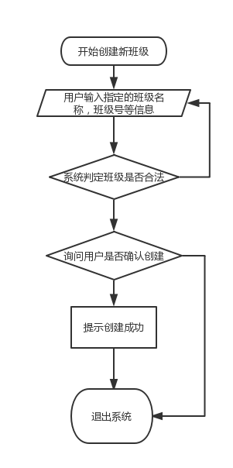

## 学生加入多个班级

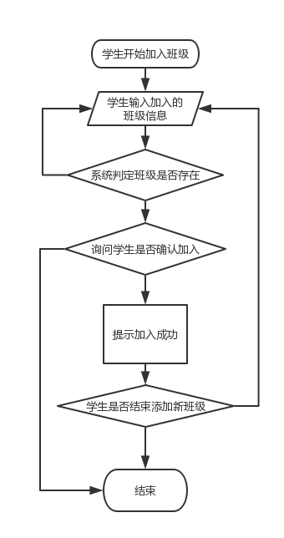

## 海量学生的处理问题

本软件仅供内部使用，教师由系统指定，不进行开放注册。若某个班级学生添加很多，就存在着海量学生信息的处理问题。首先，每个班级的每个小组人数有限，学生很多就意味着需要管理的小组信息很多，我们可以采用数据的分布式管理。同时，若同一时间学生提交的加入小组的请求过多，若服务器负荷过大，可以将请求延缓处理，按照开课日期或者其他信息指定请求的优先级别，级别更高的优先进行处理

## 学生进行成绩核查

首先由学生向对应老师（班级）的核查队列中添加一条请求。老师登录系统后，向老师推送成绩核查信息，由老师进行处理。再由系统将核查结果推送至学生处

